# •消息推送

新闻客户端：有新的新闻 在手机的状态里面出现通知。

现在每个软件都有

基于XMMP协议：即时通信协议

Soket编程

现在很多公司都有消息推送的框架 平台：

百度 极光

极光推送

https://www.jpush.cn/

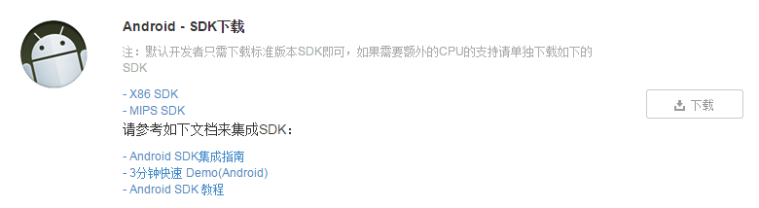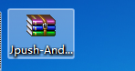

解压

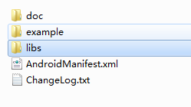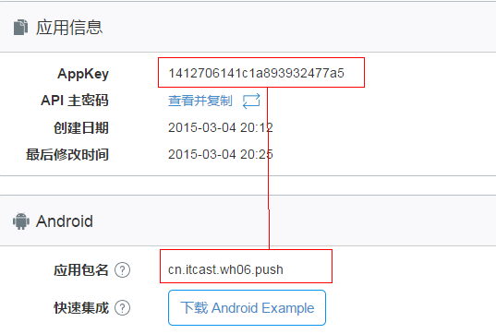

在极光的服务器上进行消息的推送

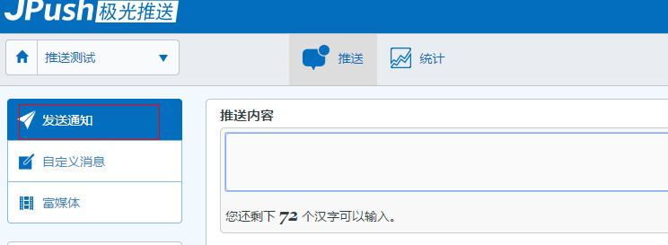

自定义通知

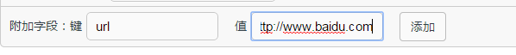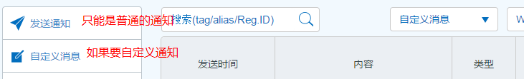

# •语音识别

1你说话 可以把内容变成文字

2 文字可以给读出来

还是用框架：全世界中文最牛逼的 科大讯飞

<http://www.voicecloud.cn/index.html>

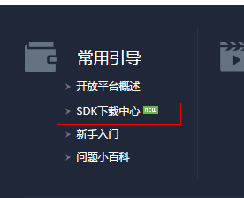

语音识别必须是真机：

聊天机器人

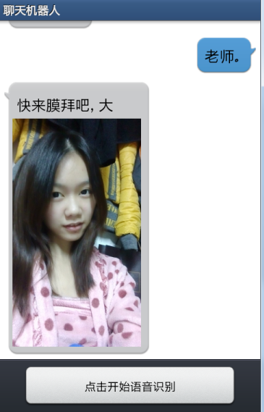

LinearLayout v

ListView widget=”1” height=”0dp”

RelativeLayout bg

Button

# •屏幕的适配

1 为什么要屏幕适配？

手机屏幕的大小不一样。

Android程序员是苦逼的 天天搞适配 iso 不用

很多公司就会有很多的测试机。买不同尺寸屏幕的手机。

进入公司使用模拟器进行测试。小公司

测试一些主流的屏幕 4.3 4.5 4.7 5.0 6.0 7.0

7部手机 3部平板 lenovo

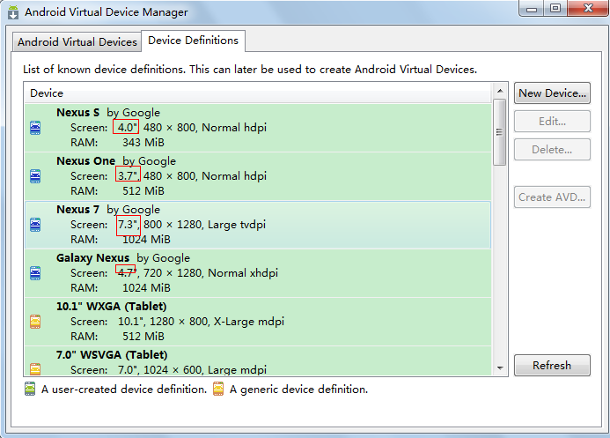

# 切图

开发中都是由美工来进行切图处理

有多套图片？

一般开始美工都只会切一套图：

分辨率：480x800

并且开发的开始也不会过多的考虑到屏幕适配的问题。

开发：

把项目做完了 再使用真机进行测试 看那些地方有问题，如果有问题再适配。

可能有会多套图：

最多2套，也是有很多地方都是公用的。

分辨率：480x800

1280x720

需要适配的：

1 应用的图标

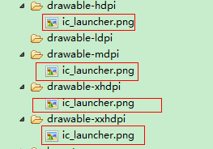

2 向导界面

3 滑动出现了一定的距离

SlidingMenu的侧滑距离

# 开发中如果去架构软件的界面

使用频率最多的布局是LinearLayout 和 RelativeLayout

第一步：分析出整个大的布局使用什么布局

第二步：细分每个小的布局

原则：

1 维护性

2 性能好：控件少 嵌套少

3 优先使用线性布局

块特别的明显

可以分比重

## 屏幕适配可能有几种情况：

•图片适配

•布局适配

•比重适配

•dimension适配

•代码适配

图片适配(应用的图标 向导)

在不同drawable文件下放置不同分辨率的图片，

特定：图片名称都是相同的

手机会自动根据自己的分辨率进行图片的加载。

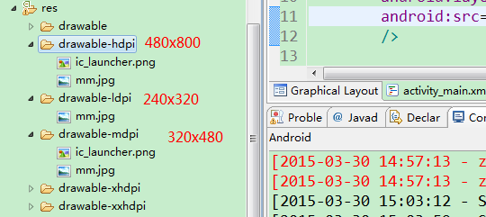

## 布局适配

不同尺寸的手机屏幕一款应用的界面是不一样的。

240x320 分辨率的手机是不一样的界面

Layout-320x240 大的必须是写在前面

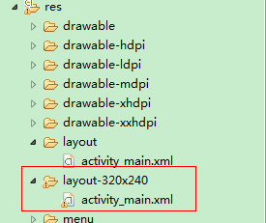

## 比重适配

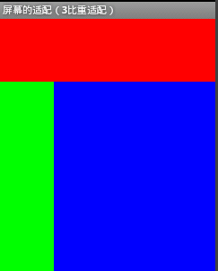

## dimension适配

Values/dimens.xml 文字的大小

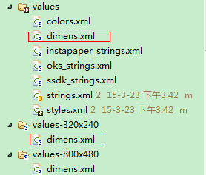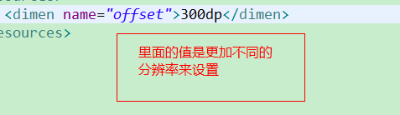

## 代码适配

更加手机屏幕进行判断，再计算出结果。

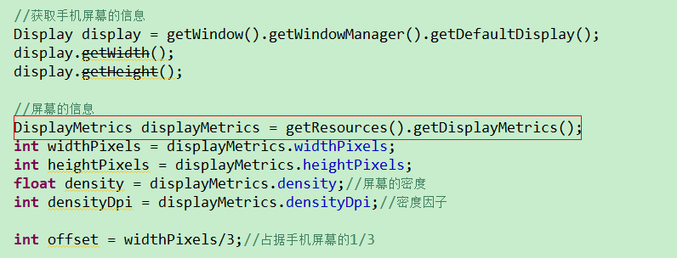

# 屏幕最基本的概念

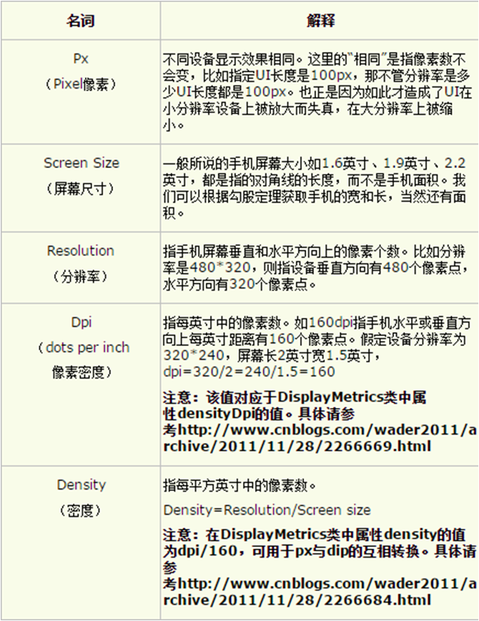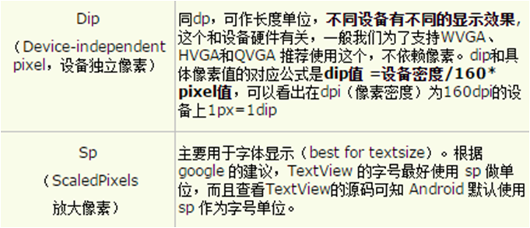

你会不会px 转为dip ?

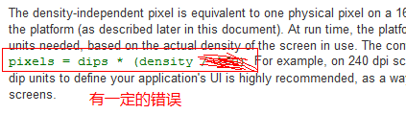

Px = dp * density .

如果在xml定义了尺寸

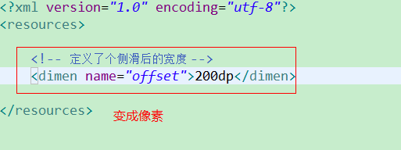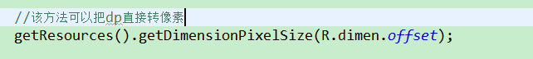

Android里面的尺寸如果是在java代码里面的单位都像素。

# 图片使用原则

1 Png格式

2 如果是背景图

2.1 如果美工提供了.9.png的图片 （拉伸不会变形）

2.2 优先使用xml shape图形

# 测试平台

TestIn 百度云测

# 代码的加密

代码的混淆

Android自身有proguard混淆框架

别人还是可以看到部分的源码。

